MERINGUES
http://toutlemondeatabl.canalblog.com/
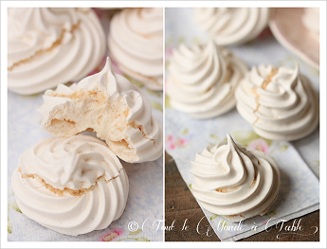

INGREDIENTS pour environ 30 meringues :
- 160 g de blanc d'oeuf (environ 4 blancs )
- 160 g de sucre semoule
- 160 g de sucre glace

Dans le bol du robot (ou dans un saladier si vous utilisez un batteur électrique) fouetter les blancs avec 1/3 du sucre semoule . Lorsque les blancs commencent à être bien pris ,ajouter le reste du sucre semoule progressivement et fouetter encore 1 min . Ajouter ensuite petit à petit le sucre glace et battre à pleine puissance pendant 4 à 5 min . La meringue devient brillante et forme un "bec d'oiseau" . Mettre la meringue dans une poche à douille (lisse ou cannelée comme vous voulez ) . Recouvrir une plaque à pâtisserie avec une feuille de papier sulfurisé. Faire des petits "tas " d'environ 3 cm de diamètre en ne les serrant pas trop .
Enfourner dans un four préchauffé à 100°C pour au moins 1h30 (j'ai laissé 2h pour une cuisson complète à coeur ) .
laisser refroidir avant de déguster .

Verdict : en théorie il faut laisser refroidir , mais il a été difficile de résister à une dégustation juste à la sortie du four ! .... Je suis vraiment contente d'avoir réussi à avoir des meringues croquantes . Je vous donnerai prochainement 2 autres recettes à base de meringue pour des desserts festifs ! Alors restez vigilants !

